จีน 5 วัน 3 คืน
ซุปตาร์...ฮัลโหลฉงชิ่ง หนีห่าวอู่หลง
กำหนดการเดินทาง เดือนพฤศจิกายน 2568 - ตุลาคม 2569
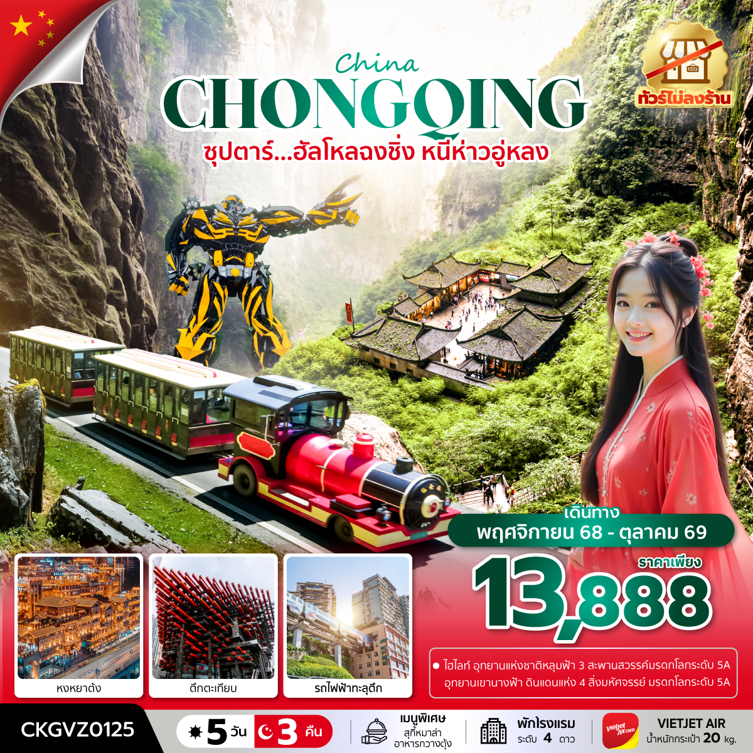
- อุทยานแห่งชาติหลุมฟ้า 3 สะพานสวรรค์ มรดกโลกระดับ 5A
- อุทยานเขานางฟ้า ดินแดนแห่ง 4 สิ่งมหัศจรรย์ มรดกโลกระดับ 5A

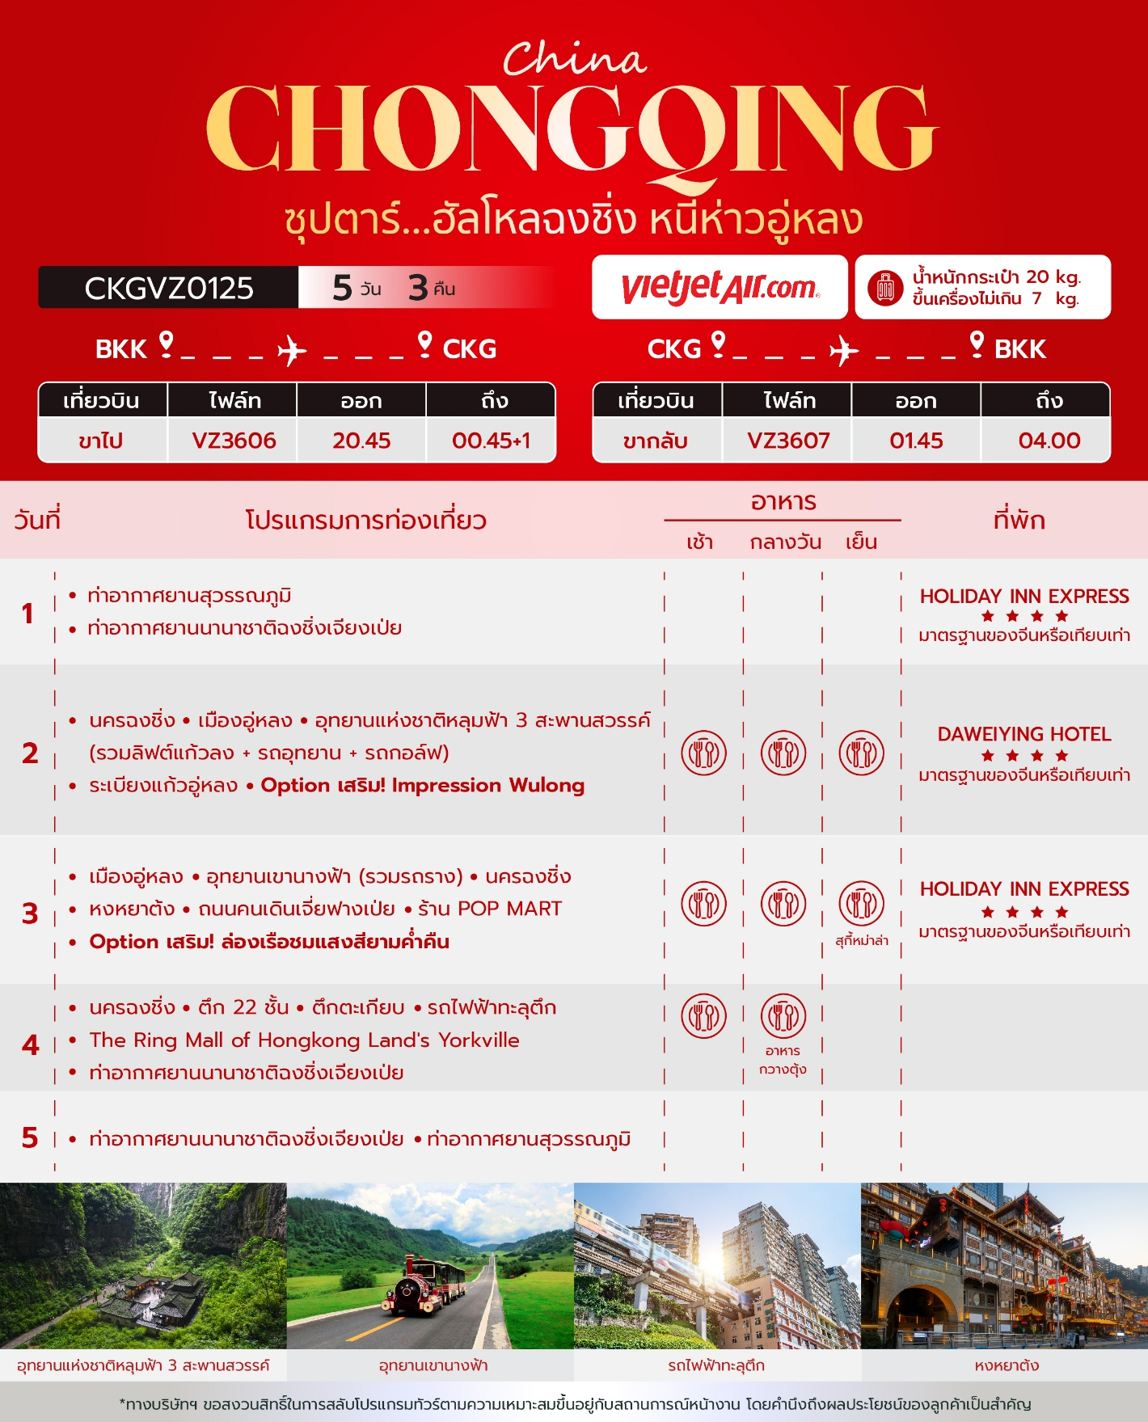

วันเดินทาง | ราคาผู้ใหญ่ / ราคาเด็ก | ราคาทัวร์ไม่รวม ตั๋วเครื่องบิน | พักเดี่ยว
วันที่ 08 – 12 พฤศจิกายน 2568 | 13,888 | 8,888 | 3,000
วันที่ 15 – 19 พฤศจิกายน 2568 | 15,888 | 10,888 | 3,000
วันที่ 22 – 26 พฤศจิกายน 2568 | 15,888 | 10,888 | 3,000
วันที่ 29 พฤศจิกายน – 03 ธันวาคม 2568 | 15,888 | 10,888 | 3,000
วันที่ 06 – 10 ธันวาคม 2568  วันรัฐธรรมนูญ | 16,888 | 11,888 | 3,000
วันที่ 13 – 17 ธันวาคม 2568 | 15,888 | 10,888 | 3,000
วันที่ 20 – 24 ธันวาคม 2568 | 16,888 | 11,888 | 3,000
วันที่ 27 – 31 ธันวาคม 2568  วันสิ้นปี | 18,888 | 13,888 | 3,000
วันที่ 03 – 07 มกราคม 2569 | 16,888 | 11,888 | 3,000
วันที่ 10 – 14 มกราคม 2569 | 15,888 | 10,888 | 3,000
วันที่ 17 – 21 มกราคม 2569 | 15,888 | 10,888 | 3,000
วันที่ 24 – 28 มกราคม 2569 | 15,888 | 10,888 | 3,000
วันที่ 31 มกราคม – 04 กุมภาพันธ์ 2569 | 15,888 | 10,888 | 3,000
วันที่ 07 – 11 กุมภาพันธ์ 2569 | 15,888 | 10,888 | 3,000
วันที่ 14 – 18 กุมภาพันธ์ 2569  เทศกาลตรุษจีน | 17,888 | 12,888 | 3,000
วันที่ 21 – 25 กุมภาพันธ์ 2569  เทศกาลตรุษจีน | 17,888 | 12,888 | 3,000
วันที่ 28 กุมภาพันธ์ – 04 มีนาคม 2569 | 15,888 | 10,888 | 3,000
วันที่ 07 – 11 มีนาคม 2569 | 15,888 | 10,888 | 3,000
วันที่ 14 – 18 มีนาคม 2569 | 15,888 | 10,888 | 3,000
วันที่ 21 – 25 มีนาคม 2569 | 15,888 | 10,888 | 3,000
วันที่ 28 มีนาคม – 01 เมษายน 2569 | 15,888 | 10,888 | 3,000
วันที่ 04 – 08 เมษายน 2569  วันจักรี | 16,888 | 11,888 | 3,000
วันที่ 11 – 15 เมษายน 2569  วันสงกรานต์ | 19,888 | 14,888 | 3,000
วันที่ 18 – 22 เมษายน 2569 | 15,888 | 10,888 | 3,000
วันที่ 25 – 29 เมษายน 2569 | 15,888 | 10,888 | 3,000
วันที่ 02 – 06 พฤษภาคม 2569  วันฉัตรมงคล | 16,888 | 11,888 | 3,000
วันที่ 09 – 13 พฤษภาคม 2569 | 15,888 | 10,888 | 3,000
วันที่ 16 – 20 พฤษภาคม 2569 | 15,888 | 10,888 | 3,000
วันที่ 23 – 27 พฤษภาคม 2569 | 15,888 | 10,888 | 3,000
วันที่ 30 พฤษภาคม – 03 มิถุนายน 2569  วันวิสาขบูชา | 16,888 | 11,888 | 3,000
วันที่ 06 – 10 มิถุนายน 2569 | 15,888 | 10,888 | 3,000
วันที่ 13 – 17 มิถุนายน 2569 | 15,888 | 10,888 | 3,000
วันที่ 20 – 24 มิถุนายน 2569 | 15,888 | 10,888 | 3,000
วันที่ 27 มิถุนายน – 01 กรกฎาคม 2569 | 15,888 | 10,888 | 3,000
วันที่ 04 – 08 กรกฎาคม 2569 | 15,888 | 10,888 | 3,000
วันที่ 11 – 15 กรกฎาคม 2569 | 15,888 | 10,888 | 3,000
วันที่ 18 – 22 กรกฎาคม 2569 | 15,888 | 10,888 | 3,000
วันที่ 25 – 29 กรกฎาคม 2569  วันเฉลิมพระชนมพรรษาพระบาทสมเด็จพระเจ้าอยู่หัว  และวันอาสาฬหบูชา | 16,888 | 11,888 | 3,000
วันที่ 01 – 05 สิงหาคม 2569 | 15,888 | 10,888 | 3,000
วันที่ 08 – 12 สิงหาคม 2569  วันแม่แห่งชาติ | 16,888 | 11,888 | 3,000
วันที่ 15 – 19 สิงหาคม 2569 | 15,888 | 10,888 | 3,000
วันที่ 22 – 26 สิงหาคม 2569 | 15,888 | 10,888 | 3,000
วันที่ 29 สิงหาคม – 02 กันยายน 2569 | 15,888 | 10,888 | 3,000
วันที่ 05 – 09 กันยายน 2569 | 15,888 | 10,888 | 3,000
วันที่ 12 – 16 กันยายน 2569 | 15,888 | 10,888 | 3,000
วันที่ 19 – 23 กันยายน 2569 | 15,888 | 10,888 | 3,000
วันที่ 26 – 30 กันยายน 2569 | 16,888 | 11,888 | 3,000
วันที่ 03 – 07 ตุลาคม 2569  วันหยุดวันชาติจีน | 18,888 | 13,888 | 3,000
วันที่ 10 – 14 ตุลาคม 2569  วันนวมินทรมหาราช | 18,888 | 13,888 | 3,000
วันที่ 17 – 21 ตุลาคม 2569 | 17,888 | 12,888 | 3,000
วันที่ 24 – 28 ตุลาคม 2569 | 17,888 | 12,888 | 3,000
ราคาไม่รวมค่าทิปมัคคุเทศก์ท้องถิ่น คนขับรถท้องถิ่น
ตามธรรมเนียม ท่านละ 1,500 บาท/ท่าน/ทริป (ยกเว้นเด็กต่ำกว่า 2 ขวบ)
สำหรับหัวหน้าทัวร์จากเมืองไทย (ตามความพึงพอใจในการบริการ)
ราคาเด็กอายุต่ำกว่า 2 ปี (INFANT) ราคา 5,000 บาท / ท่าน

วันแรก ท่าอากาศยานสุวรรณภูมิ - ท่าอากาศยานนานาชาติฉงชิ่งเจียงเป่ย – โรงแรมที่พัก

17.30 น. สมาชิกทุกท่านพร้อมกัน ณ ท่าอากาศยานสุวรรณภูมิ ชั้น 4 ประตู 10 เคาท์เตอร์ W ก่อนนำท่านไปเช็คอินที่เคาน์เตอร์สายการบิน VietJet Airlines (VZ) โดยมีหัวหน้าทัวร์และเจ้าหน้าที่ส่งทัวร์คอยต้อนรับและแจกเอกสารการเดินทาง จากนั้นนำท่านเช็คอินและโหลดสัมภาระ
20.45 น. ออกเดินทางสู่ นครฉงชิ่ง โดยสายการบิน VietJet Airlines (VZ) เที่ยวบินที่ VZ3606 (ไม่มีอาหารบริการบนเครื่อง)
เวลาบินอาจมีการเปลี่ยนแปลง ก่อนจะทำออกตั๋วเครื่องบินภายในประเทศ กรุณาเช็คไฟล์ทบินคอนเฟิร์มกับเจ้าหน้าที่ของบริษัททุกครั้ง
00.45+1 น. เดินทางถึง ท่าอากาศยานนานาชาติฉงชิ่งเจียงเป่ย (นครฉงชิ่ง) 1 ใน 4 นครที่อยู่ภายใต้การบริหารโดยตรงของรัฐบาลกลางของประเทศจีน ผ่านพิธีตรวจคนเข้าเมืองและศุลกากรเรียบร้อยแล้วนำท่านรับสัมภาระ (เวลาท้องถิ่นจีนเร็วกว่าเวลาประเทศไทย 1 ชั่วโมง)
จากนั้นนำท่านเดินทางสู่ โรงแรมที่พัก
ที่พัก HOLIDAY INN EXPRESS HOTEL ระดับ 4 ดาวมาตรฐานจีน หรือเทียบเท่า

วันที่สอง นครฉงชิ่ง - เมืองอู่หลง – อุทยานแห่งชาติหลุมฟ้า 3 สะพานสวรรค์(รวมลิฟต์แก้วลง+รถอุทยาน+รถกอล์ฟ) - ระเบียงแก้วอู่หลง
OPTION TOUR : Impression Wulong ผลงานของผู้กำกับจางอวี้โหมว

เช้า บริการอาหารเช้า ณ ห้องอาหารของโรงแรม
นำท่านเดินทางสู่ เมืองอู่หลง (WULONG) ตั้งอยู่ทางทิศตะวันออกเฉียงใต้ของเมืองฉงชิ่ง เป็นเมืองที่อยู่ท่ามกลางหุบเขาโอบล้อมด้วยภูเขาสูง ทำให้เมืองนี้มีป่าไม้และพื้นที่สีเขียวเยอะและอากาศดี มีแม่น้ำอู่เจียงไหลตัดผ่านกลางเมือง เมืองอู่หลงอยู่ห่างจากเมืองฉงซิ่งประมาณ 170 กิโลเมตร ถนนเป็นทางด่วนพิเศษตลอดเส้นทาง ท่านสามารถชมวิวทิวทัศน์ที่สวยงามได้ตลอดสองข้างทาง (ใช้เวลาเดินทางประมาณ 3 ชั่วโมง)
กลางวัน บริการอาหารกลางวัน ณ ภัตตาคารอาหารพื้นเมือง
บ่าย นำท่านเดินทางสู่ อุทยานแห่งชาติหลุมฟ้า 3 สะพานสวรรค์ (Three Natural Bridges) หรือ “เทียนเซิงซ่านเฉียว” ซึ่งถือว่าเป็นมรดกโลกทางธรรมชาติระดับ 5A ที่มีความสวยงามมากที่สุดในเมืองอู่หลง ตั้งอยู่ห่างจากเมืองอู่หลงประมาณ 18 กิโลเมตร เกิดจากการยุบตัวของเปลือกโลก ทำให้เกิดเป็นบ่อหลุมขนาดใหญ่ที่ลึกประมาณ 300-500 เมตร และมีบางส่วนเป็นโพรงทะลุเหมือนกับสะพานทอดข้ามระหว่างภูเขา (รวมลิฟท์แก้วลง+รถอุทยาน+รถกอล์ฟ)

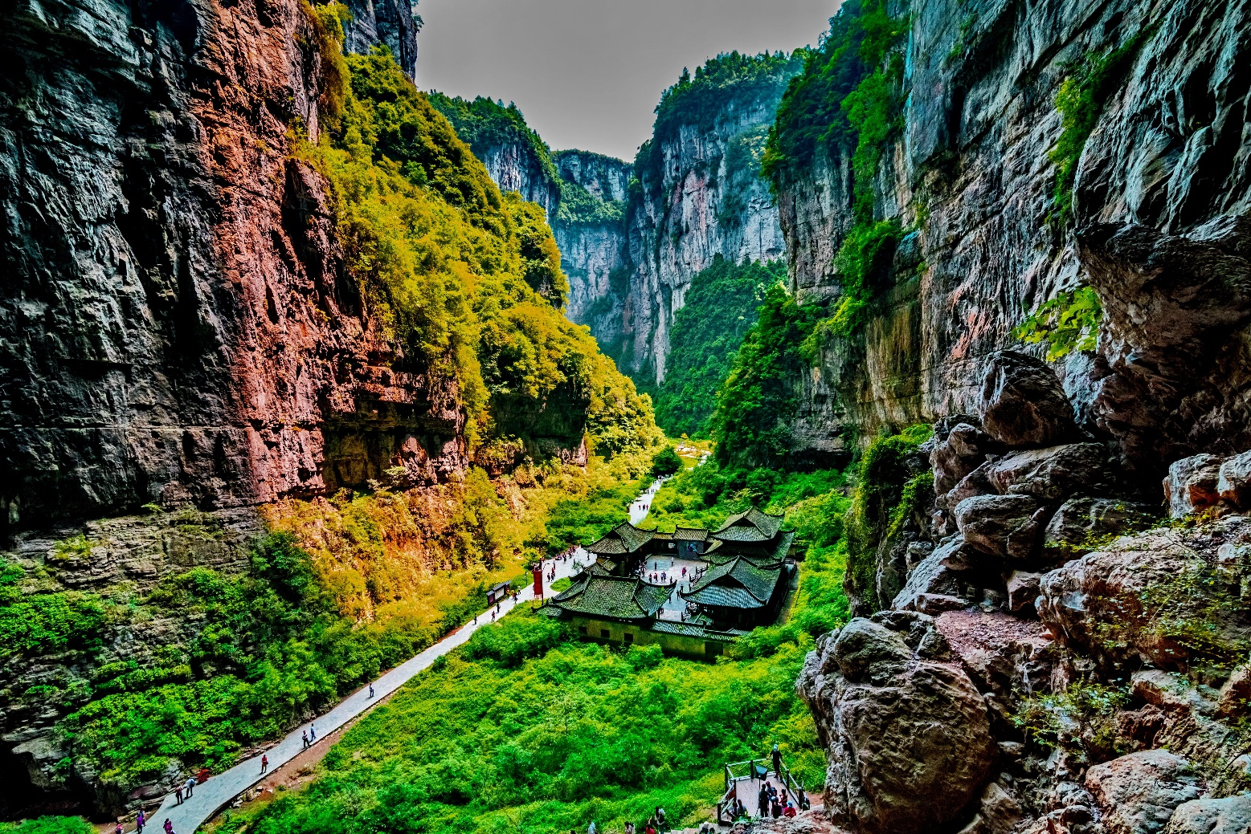
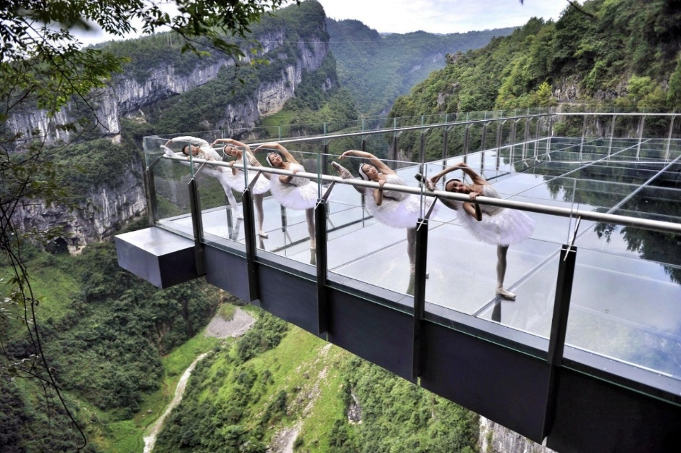
นำท่านตื่นตาตื่นใจกับการชมทัศนียภาพของอุทยานฯ ณ ระเบียงแก้วอู่หลง (Wulong Glass Bridges) จุดท่องเที่ยวแห่งใหม่ล่าสุดของอุทยานฯ ซึ่งตั้งอยู่บนหน้าผาสูงจากระดับน้ำทะเล 1,200 เมตร ยื่นออกไปจากขอบหน้าผา 11 เมตร มีความกว้าง 26 เมตร ออกแบบโดยผู้เชี่ยวชาญทั้งในประเทศจีนและต่างประเทศ เป็นระเบียงกระจกชมวิวที่ใหญ่ที่สุดในเอเชีย ให้ท่านได้ชื่นชมทัศนียภาพโดยรอบ และด้านล่างที่สามารถมองทะลุไปยังก้นหุบเขา

เย็น บริการอาหารเย็น ณ ภัตตาคารอาหารพื้นเมือง

ท่านสามารถซื้อทัวร์เสริม (โดยสอบถามรายละเอียดเพิ่มเติมได้ที่ไกด์ท้องถิ่น)
OPTION TOUR : Impression Wulong ผลงานของผู้กำกับจางอวี้โหมว (ราคา 300 RMB/ท่าน)
หมายเหตุ : ราคาทัวร์นี้ยังไม่รวมค่าบริการ OPTION TOUR ทางบริษัทขอสงวนสิทธิ์ขั้นต่ำ 10 ท่านขึ้นไป หรืออาจมีการนำเสนอทางเลือกอื่นๆเพิ่มเติม ทั้งนี้ จะเป็นไปตามดุลยพินิจของไกด์ท้องถิ่น หากท่านใดสนใจ สามารถสอบถามกับทางหัวหน้าทัวร์หรือไกด์ท้องถิ่นอีกครั้ง
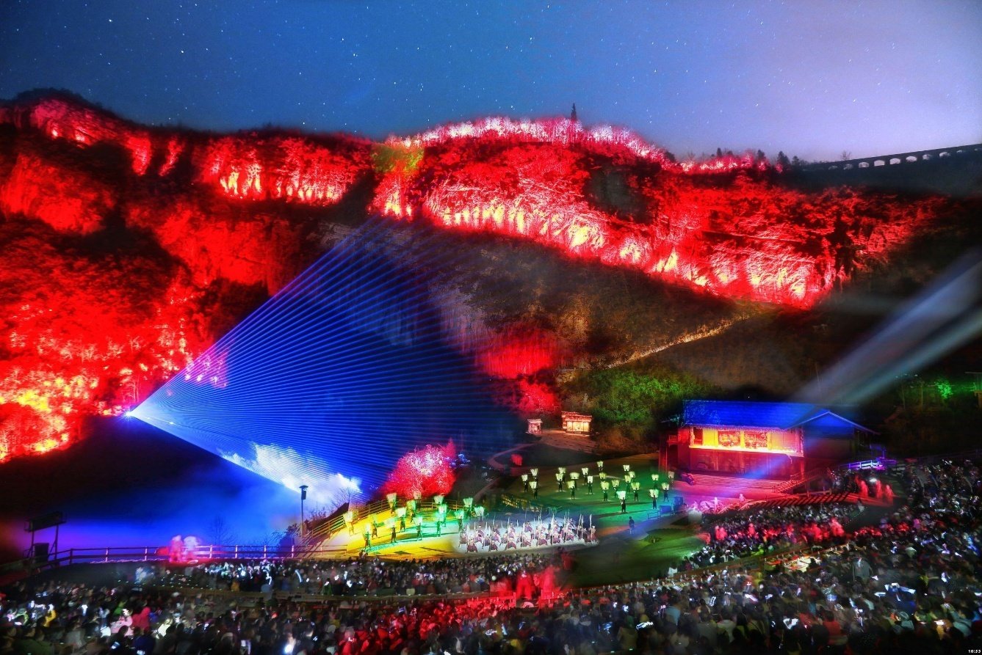

ที่พัก DAWEIYING HOTEL ระดับ 4 ดาวมาตรฐานจีน หรือเทียบเท่า

วันที่สาม เมืองอู่หลง – อุทยานเขานางฟ้า(รวมรถราง) - นครฉงชิ่ง - หงหยาต้ง – ถนนคนเดินเจี่ยฟางเป่ย – POP MART
OPTION TOUR : ล่องเรือชมแสงสียามค่ำคืน

เช้า บริการอาหารเช้า ณ ห้องอาหารของโรงแรม
นำทุกท่านเดินทางสู่ อุทยานเขานางฟ้า (Fairy Maiden Mountain) ตั้งอยู่ทางตอนเหนือของแม่น้ำอูเจียง ระดับความสูง 1,900 เมตรจากระดับน้ำทะเล มียอดเขาสูงที่ 2,033 เมตร อุทยานท่องเที่ยวทางธรรมชาติของเมืองอู่หลงที่ถือว่าอยู่ในระดับ 5A ของประเทศจีน ที่อุทยานแห่งนี้ได้รับการกล่าวขานว่าเป็นอุทยานที่มีชื่อเสียงในเรื่องของความสวยงามทางธรรมชาติสามารถท่องเที่ยวได้ทั้งปี เนื่องจากในแต่ละฤดูก็จะมีความสวยงามแตกต่างกันออกไป ได้รับการขนานนามว่า “ดินแดนแห่ง 4 สิ่งมหัศจรรย์” ได้แก่ มีป่าไม้หนาแน่น มียอดเขาประหลาด มีทุ่งหญ้าเลี้ยงสัตว์ และมีลานหิมะในฤดูหนาว (รวมรถราง)

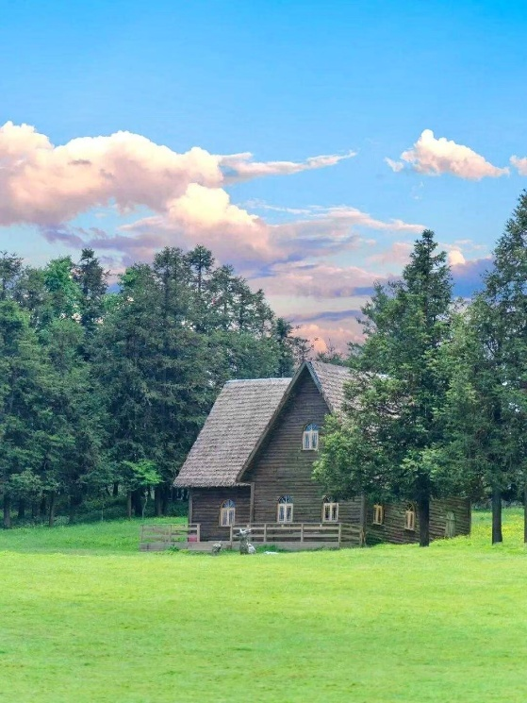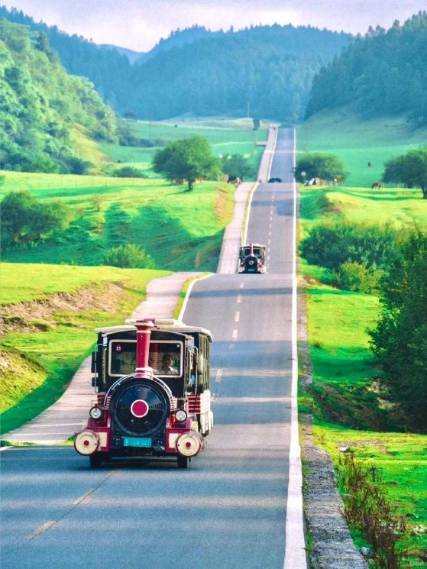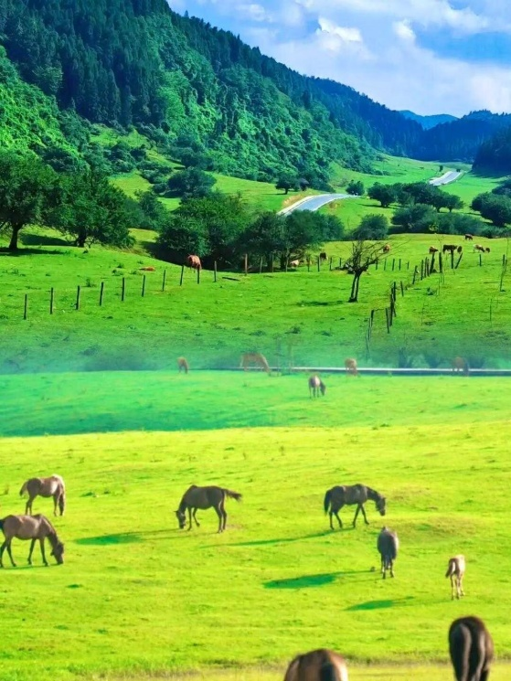

กลางวัน บริการอาหารกลางวัน ณ ภัตตาคารอาหารพื้นเมือง
นำท่านเดินทางกลับสู่ นครฉงชิ่ง (CHONGQING) (ใช้เวลาเดินทางประมาณ 3 ชั่วโมง)
บ่าย นำท่านเดินทางสู่ หงหยาต้ง (Hongyadong) อาคารคอมเพล็กซ์ขนาดใหญ่สูง 16 ชั้น ตั้งอยู่ริมฝั่งแม่น้ำเจียหลิง ภายในมีร้านค้า ร้านอาหาร โรงแรม ร้านขายสินค้าที่ระลึก ฯลฯ ที่นี่ยามค่ำคืนถือเป็นจุดนัดพบพักผ่อนของชาวเมือง และจุดชมวิวชั้นดี อีกทั้งยังเป็นจุดถ่ายรูปที่สำคัญของนักท่องเที่ยวอีกด้วย
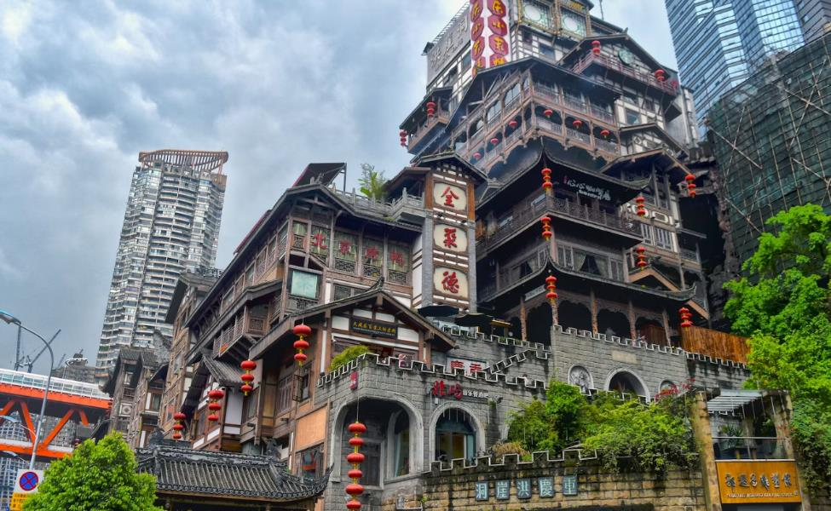
จากนั้นทำท่านเดินทางสู่ ถนนคนเดินเจี่ยฟางเป่ย (Jiefangbei Street) ตั้งอยู่บนอนุสาวรีย์ปลดแอก ซึ่งสร้างขึ้นเพื่อรำลึกถึงชัยชนะในการทำสงครามกับญี่ปุ่น แต่ปัจจุบันกลายเป็นศูนย์กลางทางการค้าขนาดใหญ่ใจกลางเมือง เต็มไปด้วยร้านค้ามากกว่า 3,000 ร้าน ซึ่งมีทั้งร้านอาหาร ช้อปปิ้งมอลล์ขนาดใหญ่ ให้ท่านได้เดินชมและช้อปปิ้งกันอย่างจุใจ
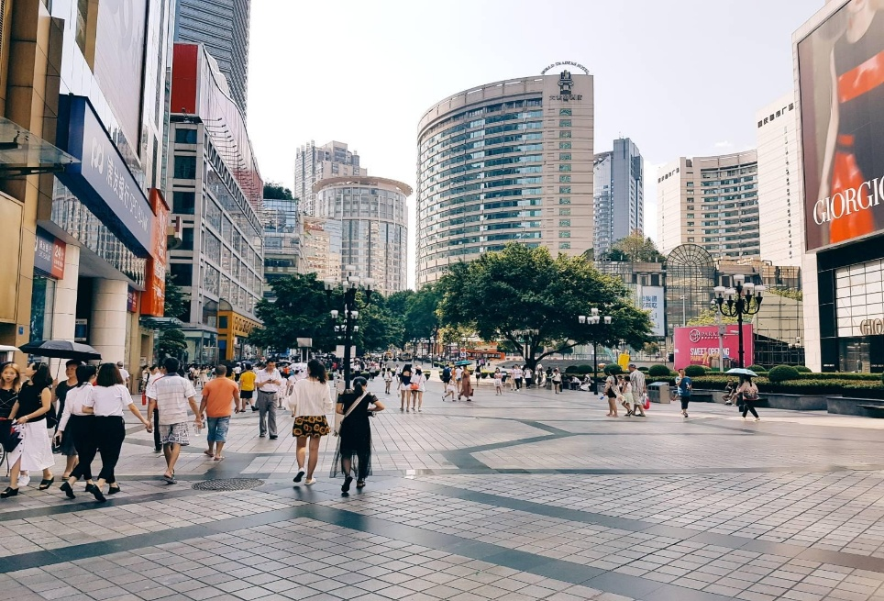
ให้ท่านอิสระช็อปปิ้ง ณ ร้าน POP MART ศูนย์รวม ART TOY สุดน่ารัก ที่เป็นกระแสอยู่ในขณะนี้ เลือกซื้อกล่องสุ่มหลากหลายรุ่นไม่ว่าจะเป็น ลาบูบู้ มอลลี่ และอีกมากมาย ให้ท่านได้เลือกอย่างจุใจ
เย็น บริการอาหารเย็น ณ ภัตตาคารอาหารพื้นเมือง (เมนูพิเศษ : สุกี้หม่าล่า)

ท่านสามารถซื้อทัวร์เสริม (โดยสอบถามรายละเอียดเพิ่มเติมได้ที่ไกด์ท้องถิ่น)
OPTION TOUR : ล่องเรืองชมแสงสียามค่ำคืน (ราคา 300 RMB/ท่าน)
หมายเหตุ : ราคาทัวร์นี้ยังไม่รวมค่าบริการ OPTION TOUR ทางบริษัทขอสงวนสิทธิ์ขั้นต่ำ 10 ท่านขึ้นไป หรืออาจมีการนำเสนอทางเลือกอื่นๆเพิ่มเติม ทั้งนี้ จะเป็นไปตามดุลยพินิจของไกด์ท้องถิ่น หากท่านใดสนใจ สามารถสอบถามกับทางหัวหน้าทัวร์หรือไกด์ท้องถิ่นอีกครั้ง

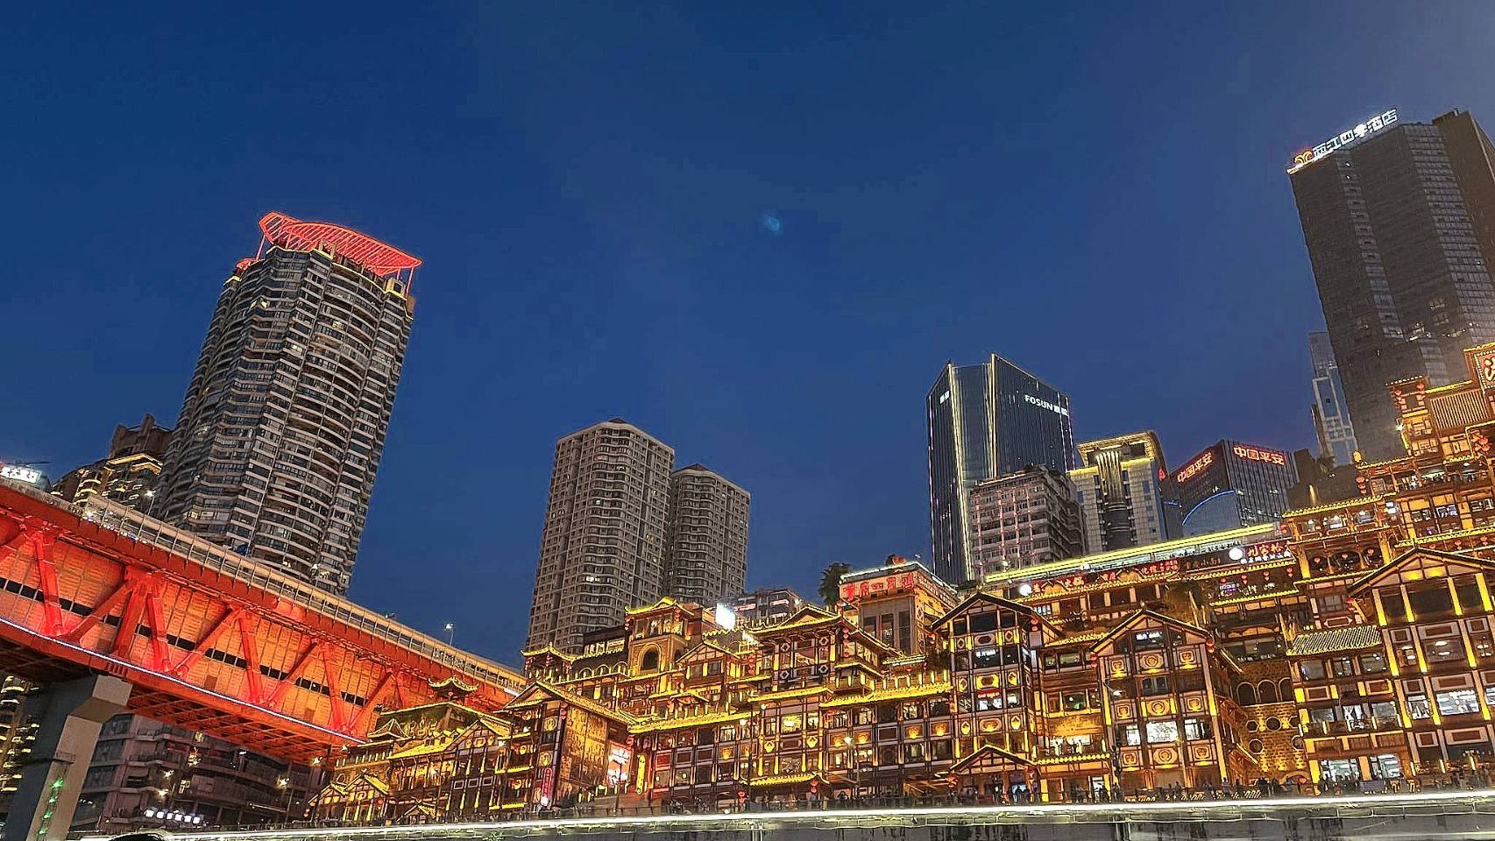

ที่พัก HOLIDAY INN EXPRESS HOTEL ระดับ 4 ดาวมาตรฐานจีน หรือเทียบเท่า
วันที่สี่ นครฉงชิ่ง - ตึก 22 ชั้น - ตึกตะเกียบ - รถไฟฟ้าทะลุตึก - The Ring Mall of Hongkong Land’s Yorkville - ท่าอากาศยานนานาชาติฉงชิ่งเจียงเป่ย

เช้า บริการอาหารเช้า ณ ห้องอาหารของโรงแรม
นำท่านเดินทางสู่ ตึก 22 ชั้น (Kuixing Building) ตึกสุดแปลกในเมืองฉงชิ่ง มีการสร้างสะพานลอยฟ้าเชื่อมต่อตึกทั้งสองหลังขึ้นที่ชั้น 22 ขนานกัน 2 สะพาน มีความยาว 23 เมตร กว้าง 4 เมตร สูงจากพื้นดิน 68.5 เมตร และมีลวดสลิงดึงไว้อีก 8 เส้น เพื่อให้ผู้คนได้ใช้เดินข้ามเพื่อย่นระยะเวลาแล้วยังได้ชมวิวทิวทัศน์ข้างล่างและบริเวณรอบๆได้อย่างตื่นตาตื่นใจ
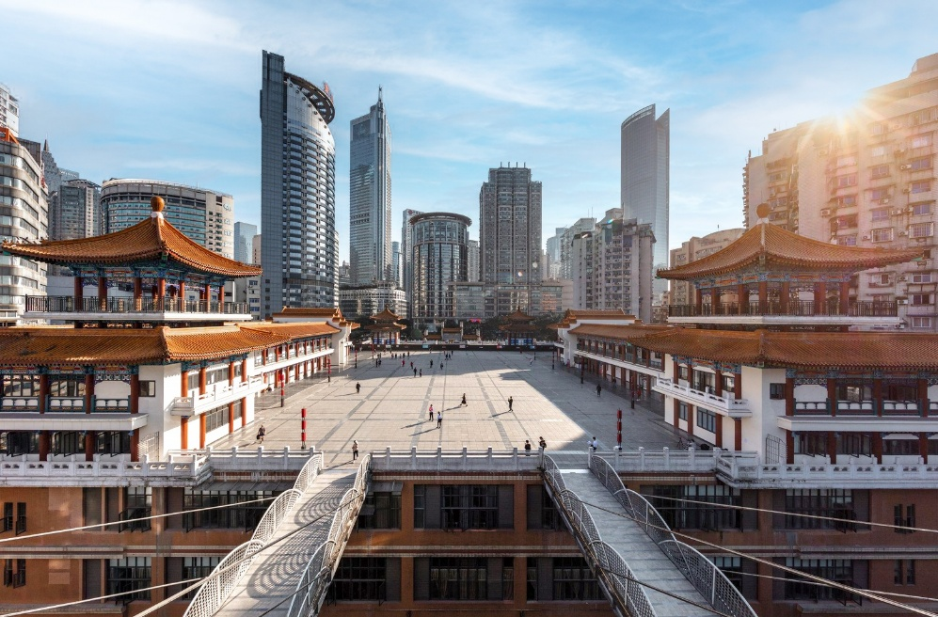
นำท่านถ่ายรูปกับ ตึกตะเกียบ (Chongqing Art Gallery) เป็นพิพิธภัณฑ์ที่ได้รับการออกแบบและได้รับแรงบันดาลใจจากองค์ประกอบทางสถาปัตยกรรมที่ซับซ้อนของ Huguang Guild hall ซึ่งเป็นโครงสร้างทางประวัติศาสตร์ อาคารประกอบด้วยส่วนประกอบโครงสร้างสีแดงและสีดำ พิพิธภัณฑ์ศิลปะฉงชิ่ง ถือกำเนิดมาจากโรงละคร Guotai Grand Theatre และได้พัฒนาจนกลางเป็นสถาบันทางวัฒนธรรมที่มีชีวิตชีวา ซึ่งรวบรวมจิตวิญญาณของฉงชิ่งเอาไว้ อีกทั้งยังรักษาประเพณีดั้งเดิมไปพร้อมๆกับการเปิดรับนวัตกรรม ทำให้ที่นี่เป็นแหล่งรวมแห่งความคิดสร้างสรรค์และวัฒนธรรมของเมืองฉงชิ่ง
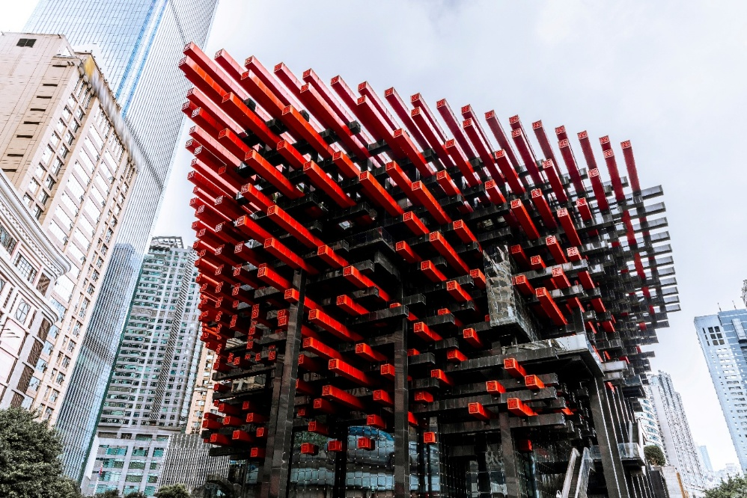
กลางวัน บริการอาหารกลางวัน ณ ภัตตาคารอาหารพื้นเมือง (เมนูพิเศษ : อาหารกวางตุ้ง)
นำท่านชม รถไฟฟ้าทะลุตึก (Liziba Station) รถไฟฟ้าที่มีความแปลกไม่เหมือนใคร เนื่องจากถูกสร้างขึ้นมาให้ลอดผ่านอาคารต่างๆได้โดยไม่ต้องทุบตึกทิ้ง รถไฟทะลุตึกสายนี้เรียกว่า Mountain City ตั้งอยู่ในเมืองฉงชิ่ง เป็นรถไฟชนิดพิเศษที่ถูกสร้างขึ้นบนตึกสูงถึง 19 ชั้นเลยทีเดียว โดยนักวางแผนได้ทำการสร้างสถานี Liziba Station ในอาคารที่มีประชาชนพักอาศัยอยู่อย่างหนาแน่น ตั้งแต่ตึกชั้นที่ 6 ไปจนถึงชั้นที่ 8 โดยให้ประชาชนที่อยู่ในพื้นที่บริเวณนั้นสามารถใช้บริการรถไฟจากสถานีดังกล่าวได้อย่างสะดวกสบาย แม้ว่าประชาชนในพื้นที่บริเวณดังกล่าวจะอาศัยอยู่ในบริเวณที่ใกล้เคียงกับสถานีรถไฟที่เต็มไปด้วยความวุ่นวาย แต่เมื่อไหร่ก็ตามที่รถไฟได้เข้าสู่ชานชาลา ทางเจ้าหน้าที่จะปิดเสียงลงด้วยอุปกรณ์ชนิดพิเศษ ซึ่งจะทำให้เสียงของรถไฟไม่ดัง
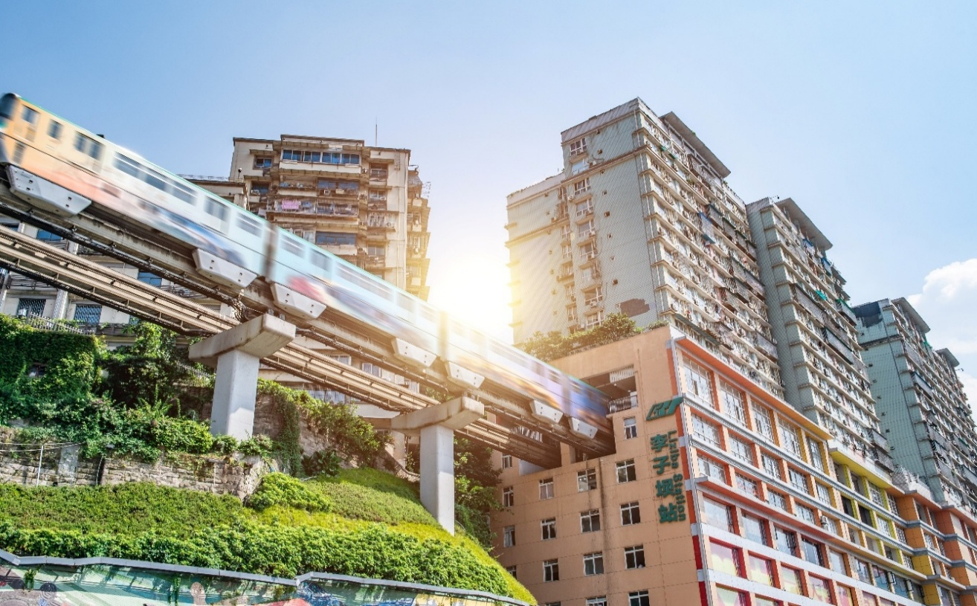
นำทางเดินทางสู่ The Ring Mall of Hongkong Land’s Yorkville แลนด์มาร์กแห่งใหม่ของเมืองฉงชิ่งที่ออกแบบอย่างโดดเด่นด้วยคอนเซ็ปต์ “Urban Forest - ป่าเขียวขจีใจกลางมหานคร” ที่ผสานความธรรมชาติกับความทันสมัยได้อย่างลงตัว ภายในศูนย์การค้าออกแบบให้มีต้นไม้ใหญ่ สวนสวยงาม และพื้นที่สีเขียวแทรกอยู่ตามชั้นต่างๆ ให้ความรู้สึกเหมือนกำลังเดินเล่นอยู่ในป่ากลางมหานคร อีกทั้งที่นี่ยังรวบรวมทั้งแบรนด์ชั้นนำระดับโลก ร้านอาหารชื่อดัง คาเฟ่บรรยากาศดี นอกจากนี้ยังมี Sky Forest สวนแนวตั้งสูงหลายชั้นที่เป็นไฮไลท์ถ่ายรูปยอดนิยม
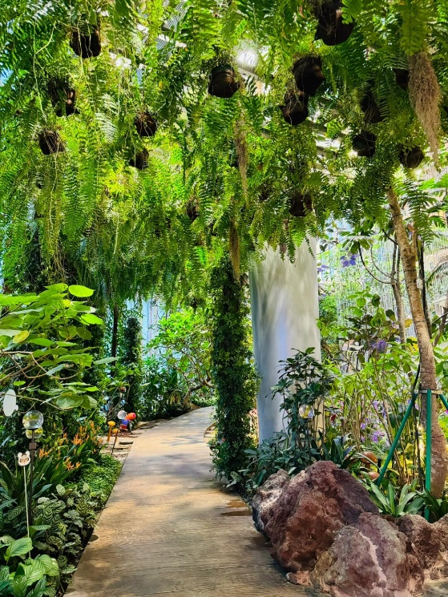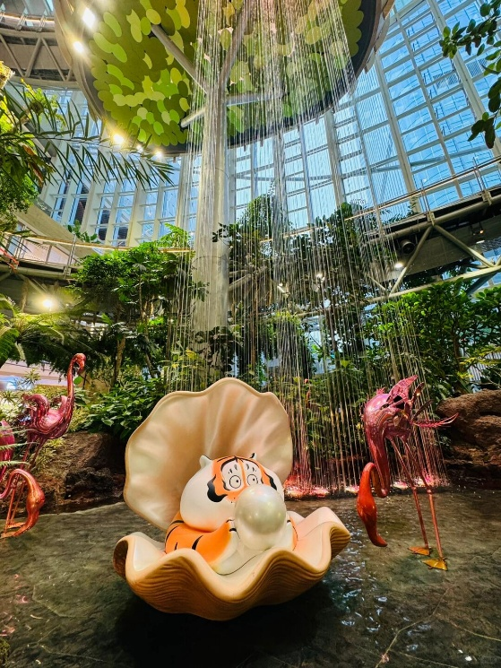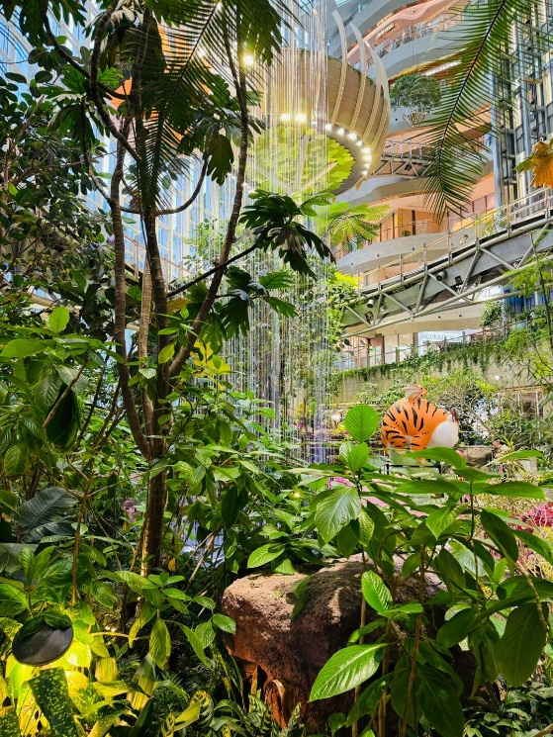
เย็น อิสระอาหารเย็นตามอัธยาศัย ณ The Ring Mall of Hongkong Land’s Yorkville
สมควรแก่เวลานำท่านเดินทางสู่ ท่าอากาศยานนานาชาติฉงชิ่งเจียงเป่ย เพื่อเดินทางกลับสู่ ประเทศไทย

วันที่ห้า ท่าอากาศยานนานาชาติฉงชิ่งเจียงเป่ย – ท่าอากาศยานสุวรรณภูมิ

01.45 น. ออกเดินทางสู่ กรุงเทพฯ โดยสายการบิน VietJet Airlines (VZ) เที่ยวบินที่ VZ3607 (ไม่มีอาหารบริการบนเครื่อง)
04.00 น. เดินทางถึง ท่าอากาศยานสุวรรณภูมิ (ประเทศไทย) โดยสวัสดิภาพ พร้อมความประทับใจ

